- 打包脚本运行出错，截图如下：

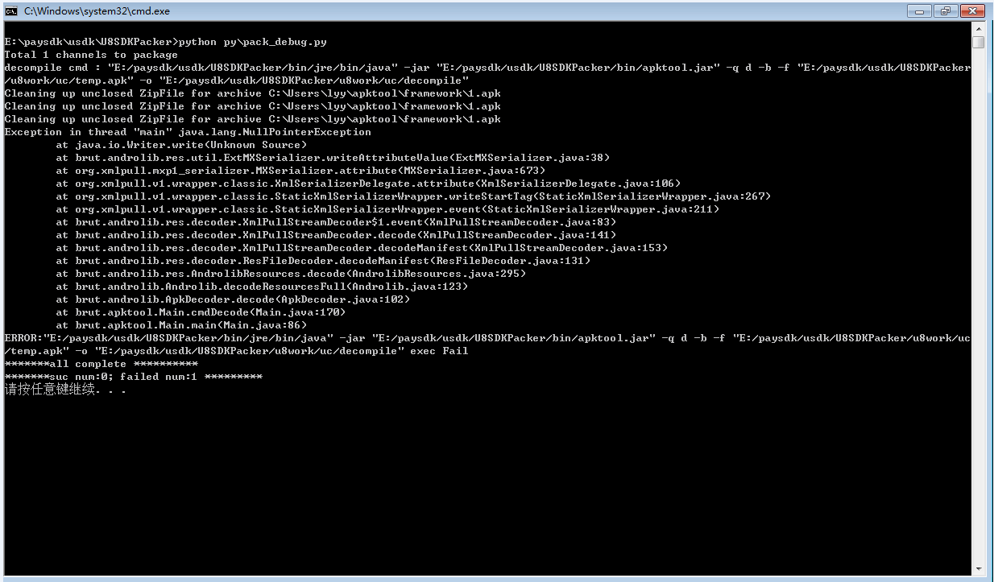

原因是：把C:/User/用户名/apktool/framework/1.apk这个文件删掉 同时把这个目录的权限给改下，改成所有

错误提示如下：
No resource identifier found for attribute 'paddingHorizontal' in package 'android'
解决方法
删除C:/User/用户名/apktool/framework/1.apk

- 部分渠道SDK将资源或者assets目录等放在了jar包中，在接新的渠道SDK时，应该先解压渠道提供的一些jar包，看看里面有没有asssets，其他非class的文件。
如果有，把assets目录拷贝到u8sdk打包工具中该渠道的配置目录下，其他非class文件，需要按照对应目录存放到配置目录的root目录下，然后在config.xml中的operations加一个<operation step="4" type="copyRes" from="root" to="" />

打包出现的问题：

0，如果出现需要打包工具打包之后的toast的话，先去config.xml里边对应的接口的名字有没有写错。
1，不出现登录，可以打印log日志。如果没有在login方法对应的地方输出，则很有可能给的母包没有接入对应的方法。
2，如果在别的渠道出现对应的登录界面，但是某渠道还是出现“调用登录接口成功，这个默认的实现，还需要经过打包工具来打出最终的渠道包”的话，
有可能是渠道对应的jar包包含了，工具包里边的相关class文件，例如金立包含了v4包，应用宝jar包里边的assets包含了C:\Users\Long\AppData\Local\Temp\android_7937110173513835797.ap_里边的所有东西。
3，uc初始化会报android.content.pm.PackageManager$NameNotFoundException: Application package cn.uc.gamesdk.init not found这个异常导致游戏黑屏闪退。如果unity游戏的话，需要在unity的初始化之后在调用ucsdk的初始化。可以选择延迟0.2秒之后再初始化ucsdk。如果其他渠道sdk遇到同样的问题，参考这一条。
4，接入拇指玩sdk的时候会导致应用闪退，也是因为sdk初始化的时候和unity卡住了，同上选择延迟0.2-0.5秒在初始化sdk即可。
5，接入电信sdk和木蚂蚁sdk的时候需要继承Application，可能导致无法输出application里边的log的情况。说明接入有问题，这时候可以参考米娱乐sdk 和修改之后的电信和木蚂蚁的user代码，甚至直接照搬，修改对应的方法和类名即可。

当乐打包注意项：
由于当乐的参数和游戏主Activity需要当乐的闪屏Activity跳转过去。所以目前config/sdk/downjoy里边的sdk_script已经配制好。步骤如下：

1：对应的config/sdk/downjoy/config.xml文件中的APP_ID、APP_KEY、MERCHANT_ID、SERVER_SEQ_NUM四个参数中bWriteInClient的设置成：
bWriteInClient="1"。因为脚本判断这里设置成"1"，才会写入当乐闪屏Activity的metadata。不需要设置特定的值。

2：对应的config/sdk/downjoy/SDKManifest.xml中的SdkLoadActivity注释掉需要配置的四个参数即可。

3：在特定游戏下边配置当乐参数的时候，只需要配置以下四个参数。(此处的默认值的战箭天下的数据)
<param name="DLAppId" value="8856" />
<param name="DLAppKey" value="rr1rGd7H" />
<param name="DLMerchantId" value="22049" />
<param name="DLServerSeqNum" value="1" />

以上配置完成即可。如有问题请参考例子。还有问题请联系作者。

小米打包注意：
包名必须以.mi为结尾请留意
联想打包注意：
报名必须为.lenovo为结尾请留意
由于当乐的参数和游戏主Activity需要当乐的闪屏Activity跳转过去。所以目前config/sdk/downjoy里边的sdk_script已经配制好。步骤如下：

1：对应的config/sdk/downjoy/config.xml文件中的APP_ID、APP_KEY、MERCHANT_ID、SERVER_SEQ_NUM四个参数中bWriteInClient的设置成：
bWriteInClient="1"。因为脚本判断这里设置成"1"，才会写入当乐闪屏Activity的metadata。不需要设置特定的值。

2：对应的config/sdk/downjoy/SDKManifest.xml中的SdkLoadActivity注释掉需要配置的四个参数即可。

3：在特定游戏下边配置当乐参数的时候，只需要配置以下四个参数。(此处的默认值的战箭天下的数据)
<param name="DLAppId" value="8856" />
<param name="DLAppKey" value="rr1rGd7H" />
<param name="DLMerchantId" value="22049" />
<param name="DLServerSeqNum" value="1" />

4：华为更新移动服务之后闪退问题，添加以下权限试一下即可。
<uses-permission android:name="com.huawei.appmarket.service.commondata.permission.GET_COMMON_DATA" />

5：有些二次签名之后会有加载完资源之后，黑屏一般都是权限没授权导致的，需要申请动态权限即可可以参考，拇指玩和木蚂蚁的权限申请代码。

6：由于u8底层需要获取READ_PHONE_STATE的权限，所以为了适配安卓8.0和9.0，需要加上动态获取权限的代码。

7：华为的公告需要在启动应用就立即开启，会导致unity的初始化失败，然后造成闪退。目前修改方法是将母包中的onstart延后调用。

以上配置完成即可。如有问题请参考例子。还有问题请联系作者。

